Gentile ciclista urbano,

SRM – Reti e Mobilità, agenzia per la mobilità e il trasporto pubblico locale di Bologna e provincia, è lieta di comunicarti che l’azione pilota “Bologna città in bici” è pronta per partire.

Durante la Settimana europea della mobilità 2010 abbiamo distribuito un questionario sulle abitudini di mobilità urbana e abbiamo raccolto centinaia di adesioni per l’azione pilota “Bologna città in bici” prevista dal progetto europeo MIMOSA. Se te la sei persa, nessun problema, puoi ancora partecipare. Leggi attentamente le istruzioni e compila la tabella con i dati richiesti.

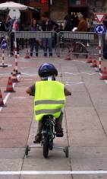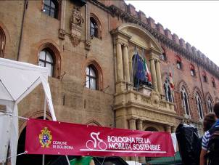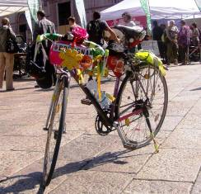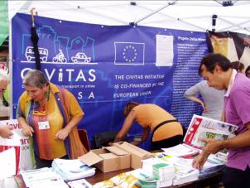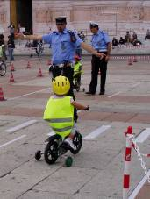

Partecipando all’azione pilota “Bologna città in bici” potrai vincere una bici nuova fiammante da utilizzare in città per i tuoi spostamenti, oltre ad altri utilissimi premi per poter girare in bici in tutta sicurezza (Il dettaglio dei premi sarà comunicato all’avvio della fase pilota, a seguito della chiusura della fase di raccolta dati).

Compila con precisione i dati nella tabella sottostante e ci aiuterai nell’attività di ricerca che stiamo conducendo sulla mobilità urbana, oltre ad avere maggiori possibilità di vincere uno dei premi in palio; in particolare fai mente locale sui tuoi spostamenti e indica:
- nella colonna verde, quante volte effettui lo spostamento (andata e ritorno=1 spostamento) nell’arco di una settimana (es.: vado al lavoro e ritorno in auto per 5 volte alla settimana e indicherò quindi 5 spostamenti nella riga auto; oppure in media vado al lavoro in auto 3 volte alla settimana e in bici 2 volte indicherò 3 nella riga auto e 2 nella riga bici per un totale di 5 );
- nella colonna blu indica il totale dei km andata e ritorno percorsi per ogni spostamento (es: ogni giorno per andare al lavoro percorro 6+6 km indicherò 12, cioè il totale dello spostamento di ogni giorno)
- nella colonna gialla indica il totale di Km percorsi nella settimana per ciascun mezzo di trasporto utilizzato (proseguendo l’esempio di prima il totale fa 60).

Riporta tutti i tuoi spostamenti di una settimana tipo, indicandone il numero, il mezzo abituale e il kilometraggio. Una volta compilata la tabella inviala possibilmente entro il 10 maggio a mimosa@srmbologna.it oppure via fax allo 051 361260 citando il riferimento (rif NP).
Nel caso avessi bisogno di ulteriori dettagli o informazioni non esitare a contattarci ai numeri telefonici 051 0878 251/255 o per e-mail a mimosa@srmbologna.it.

Tipologia di attività | Mezzo utilizzato | N° di spostamenti (andata+ritorno) alla settimana |  | Totale km di ogni spostamento (andata+ritorno) |  | Totale settimanale
1) Andare al lavoro o a scuola/università | Auto | N° |  | Km. |  | Km.
1) Andare al lavoro o a scuola/università | Motorino | N° |  | Km. |  | Km.
1) Andare al lavoro o a scuola/università | Bus | N° |  | Km. |  | Km.
1) Andare al lavoro o a scuola/università | Bici | N° |  | Km. |  | Km.
1) Andare al lavoro o a scuola/università | A piedi | N° |  | Km. |  | Km.
1) Andare al lavoro o a scuola/università | Altro | N° |  | Km. |  | Km.
2) Fare la spesa | Auto | N° |  | Km. |  | Km.
2) Fare la spesa | Motorino | N° |  | Km. |  | Km.
2) Fare la spesa | Bus | N° |  | Km. |  | Km.
2) Fare la spesa | Bici | N° |  | Km. |  | Km.
2) Fare la spesa | A piedi | N° |  | Km. |  | Km.
2) Fare la spesa | Altro | N° |  | Km. |  | Km.
3) Accompagnare i figli a scuola o presso nonni/parenti | Auto | N° |  | Km. |  | Km.
3) Accompagnare i figli a scuola o presso nonni/parenti | Motorino | N° |  | Km. |  | Km.
3) Accompagnare i figli a scuola o presso nonni/parenti | Bus | N° |  | Km. |  | Km.
3) Accompagnare i figli a scuola o presso nonni/parenti | Bici | N° |  | Km. |  | Km.
3) Accompagnare i figli a scuola o presso nonni/parenti | A piedi | N° |  | Km. |  | Km.
3) Accompagnare i figli a scuola o presso nonni/parenti | Altro | N° |  | Km. |  | Km.
4) Svolgere altre commissioni periodiche e regolari, tipo palestra, piscina, attività di volontariato, attività religiose, etc. | Auto | N° |  | Km. |  | Km.
 | Motorino | N° |  | Km. |  | Km.
 | Bus | N° |  | Km. |  | Km.
 | Bici | N° |  | Km. |  | Km.
 | A piedi | N° |  | Km. |  | Km.
 | Altro | N° |  | Km. |  | Km.
5) Altre attività sporadiche ed eventuali, tipo svago, shopping, teatro, cinema, ristorante, ecc. | Auto | N° |  | Km. |  | Km.
 | Motorino | N° |  | Km. |  | Km.
 | Bus | N° |  | Km. |  | Km.
 | Bici | N° |  | Km. |  | Km.
 | A piedi | N° |  | Km. |  | Km.
 | Altro | N° |  | Km. |  | Km.

Cognome*_______________________________ Nome*____________________________________
Tel./cell.______________________________ e-mail*______________________________________
*Dati obbligatori
Il test pilota avrà inizio nel giro di pochi giorni: nella fase pilota ti verrà richiesto di tenere un calendario aggiornato dei tuoi spostamenti su un periodo di due settimane a tua scelta nell’arco di un mese di tempo. Alla fine delle due settimane dovrai inviare le tabelle compilate a mimosa@srmbologna.it oppure via fax allo 051 361260. Ti spiegheremo successivamente come procedere in dettaglio.
Intanto per tenerti aggiornata/o seguici su:
- facebook: cerca www.facebook.com/bolognainbici oppure clicca 
- twitter: cerca bolognainbici oppure clicca 
Grazie per la collaborazione
SRM Reti e Mobilità

Le informazioni fornite verranno trattate in forma riservata, a soli fini statistici e per l’assegnazione di eventuali benefit e premi, nel pieno rispetto del D.LGS. 196/2003 sulla privacy. In ogni momento potrà modificarle o annullarle rivolgendosi al responsabile dati Dora Ramazzotti tel. 051 0878251

